유전자 알고리즘을 이용한 PET 중합공정 중
직접 에스테르화 반응기의 다목적 함수 최적화

김주열, 여영구
한양대학교 화학공학과

Multi-Objective Optimization of a Direct Esterification Reactor for PET Synthesis Using the Genetic Algorithm
Ju-Youl Kim, and Yeong-Koo Yeo

Department of Chemical Engineering, Hanyang University

서 론
PET 중합공정은 긴 반응시간과 높은 반응온도, 대용량의 다단계 공정시설을 필요로 하는 대표적인 에너지 다소비 공정이다. 따라서 현대의 치열한 고분자 시장경쟁 상황에서 경쟁력을 가지기 위해서는 에너지 투입량 및 생산비를 줄일 수 있는 공정의 해석 및 최적화가 필수적이다. 그러나 기존 고분자 반응기 최적화에서는 제품의 물성(중합도, 부산물의 농도)이 주된 관심이었고 이는 PET 중합공정과 같은 에너지 다소비 중합 공정에서는 전체생산비용과 최적화 결과가 차이를 보이게 된다. 본 연구에서는 유전자 알고리즘을 통해 기존의 제품 물성 중심의 최적화와 에너지 중심의 최적화를 서로 비교하고 에너지 다소비 중합 공정 최적화에서의 에너지 최소화에 대한 고려의 타당성을 검증, 새로운 최적 조업조건을 제시하였다.

이 론
1. 기존 연구
PET 합성 반응기 중 Direct Esterification 반응기에 대한 모델링은 80년대 중후반 부터 Ravindranath[1], Yamada[2] 등에 의해, 최근에는 Kang[3] 등에 의해 실행되었다. 유전자 알고리즘을 이용한 기존의 제품 물성 중심의 고분자 반응기의 최적화는 Gupta[4]등에 의해 행해졌다.
2. Genetic Algorithm for Multi-Objective Optimization
유전자 알고리즘은 자연진화원리를 모방한 통계적 방법에 기초해 전역적 해를 찾아나감으로 인해 목적함수의 형태와 local optimum등에 큰 영향을 받지 않고 Pareto solution을 한번의 실행으로 찾아낼 수 있다. 유전자 알고리즘 중 NSGA2는 Deb[5]에 의해 개발되어 복잡한 기계적 디자인[6]에 적용되어 그 타당성이 검증되었다.
3. Formulation of Optimization Function
목적함수 set은 다음과 같다.
Ⅰ. (1)
Ⅱ. (2)
이전 simulation 연구에 의하여 Energy 소비량을 최소화 시키는 것은 vapor flow rate를 최소화 시키는 것과 같음으로 제품 물성 중심의 목적함수와 에너지 term을 포함한 에너지 중심의 목적함수를 위와 같이 쓸 수 있다.

Consraints는 다음과 같다.
$\text{86}\text{\%}≤\text{ Conversion}$ (3)
$1\text{.}2\text{mol}/\text{kg} ≤ C_{\text{acid}}^{o} ≤ 1\text{.}3\text{mol}/\text{kg}$ (4)
$3 ≤\text{ DP }$ (5)
Profit는 다음과 같이 계산되었다.
(단, 열매체 이송비용이나 보일러 운전비용은 무시)

모사 및 결과
목적함수는 DEG(diethylene glycol) 농도(부산물)와 acid end group의 농도, DEG 농도와 에너지 소비량의 두 가지 set으로서 각각의 결과를 전체 생산비용과 이익을 통해 비교하였다. 최적화 결과는 목적함수의 종류, 원료 및 제품 가격, 에너지원의 가격에 따라 다르게 나타났고 특히 에너지 소비량에 관한 목적함수를 포함한 set의 최적 결과는 에너지 비용이 상대적으로 높을 때 이익과 비용면에서 결과가 보다 향상되었다. 이는 에너지 중심의 최적화가 기존의 제품 물성 중심의 최적화와 함께 상호보완적으로 쓰여 보다 면밀한 공정해석과 효율적인 조업 조건을 제시할 수 있음을 보여준다.

참고문헌
[1] Ravindranath, K.; Mashelkar, R. A., Polym. Eng. Sci, 1982, 22, 610~618
[2] Yamada, T., J. Appl. Polym. and Sci, 1992, 45, 1919~1936
[3] Kang, C-K. et al., J. Polym. Sci., 1997, 63, 163~174
[4] Bhaskar, V., Gupta, S.K., Ray, A.K. ; AICHE, 2000, 46, 1046∼1058
[5] Deb, K. et. al.; KanGAL Report No. 200003 , 2000

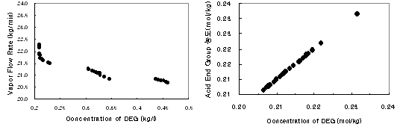
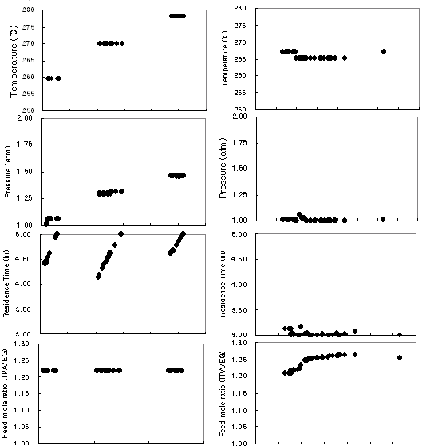

그림 1. 제품 물성 중심의 최적화 해

그림 2. 에너지 중심의 최적화 해
표 1. 유전자 알고리즘의 파라미터값들
Maximum generation number, Max_{gen} 200
population size, N 50
crossover operator, P 0.8
random number, seed 0.5
number of decision variables, N_{d} 4
chromosome length, l_{chrom} 300
mutation operator, P_{m} 0.001
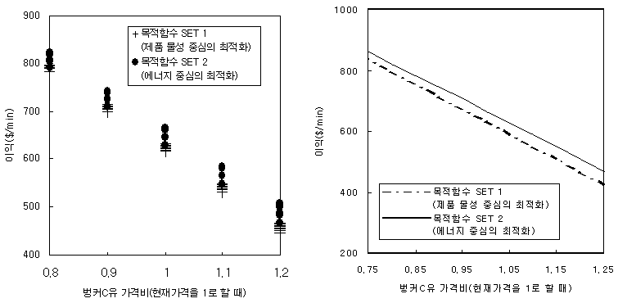

그림 3. 벙커C유 가격 상승에 따른 최적해 50개의 이익 비교
그림 4.벙커C유 가격상승에 따른 최적해 50개 중 최대이익의 비교

